烟气脱白的必要性与实施方案

目前国内绝大多数燃煤电厂或是其它化工行业的烟气在排放前大都进行了湿法脱硫，温度降至45℃~55℃，此时的烟气通常是饱和湿烟气，烟气中含有大量水蒸汽，水蒸汽中含有较多的溶解性盐、SO3、凝胶粉尘、微尘等（都是雾霾的主要成分)。如果烟气由烟囱直接排出，进入温度较低的环境空气中，由于环境空气的饱和湿度比较低，在烟气温度降低过程中，烟气中的水蒸汽会凝结形成湿烟羽。造成对大气的不仅是视觉的而且是实质上污染。

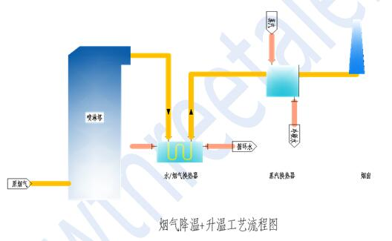​

湿烟羽的形成机理如图1所示。图1中的曲线为湿空气的饱和曲线，假设湿烟气在烟囱出口处的状态位于A点，而环境空气的状态位于F点，烟气在离开烟囱时处于未饱和状态。湿烟气与环境空气}昆合过程开始沿AB线变化，达到B点后烟气变为饱和湿烟气，此后湿空气与环境空气的混合沿着曲线BDE变化，而多余的水蒸汽将凝结成液态小水滴，形成湿烟羽。



**常用处理工艺**

由于南北东西地域的不同，气候条件相差很大。比如平均温度、湿度，极端温度相差很大，采用的方法技术也不尽相同。还有各企业的工艺流程条件不同、余热资源不同、投资要求不同，采取的脱硫消白方法不同等因素，工艺方案千变万化有很大的差别,但满足用户要求是技术方案的根本要求。根据湿烟羽形成及消散的机理，目前常用的方法归纳为：

烟气加热技术、烟气冷凝技术、烟气先冷凝再热技术及各种方法的组合技术。



以上这些技术的组合总的来讲达到的目的是消白、节能、投资低，即“性能/投资=性价比”高。

**项目案例**

**以邯郸某钢厂30000m3/h（工况）冷轧**[**烟气脱白**](http://news.bjx.com.cn/zt.asp?topic=%d1%cc%c6%f8%cd%d1%b0%d7)**为例：**

**1、项目概况**

本项目处理废气为邯郸某钢厂30000m3/h（工况）冷轧烟气。烟气首先经过HCl吸收塔，回收气体中的HCl后烟气温度约为70-80℃。回收HCl的烟气通过喷淋塔，进一步降低烟气中的HCl。烟气此时温度为50-60℃，通过烟囱直接排放时，产生大量的烟羽。

本项目采用冷却除湿+烟气升温排放工艺。

**2、工艺流程示意图如下：**



**3、工艺介绍**

利用循环水将湿烟气降温，降温后烟气冷凝出一部分水分且接近饱和，然后再将烟气升温成为不饱和烟气，外排可消除白雾。

烟气降温冷凝采用循环水降温，升温采用蒸汽加热升温。本项目原烟气温度较低，故不考虑利用原烟气的余热加热处理后的净烟气，而采用蒸汽加热烟气，蒸汽冷凝水回收使用。

烟气降温冷凝及循环水系统：

降温冷凝系统是本改造项目的核心，主要过程：湿烟气进入循环水（车间提供）冷却器内，将烟气降温并冷凝出水，循环水去冷却系统。

主要是将脱硫塔出来的饱和湿烟气进行降温除湿，除去烟气中的一部分水汽，形成一个较低温的饱和湿烟气，水汽以凝水的形式，经过汽水分离结构分离，较低温饱和湿烟气进入后续的加热操作单元；凝水则进入凝水回收系统，循环水在此过程中充当冷媒介质。本项目工况下烟气量30000m³/h的烟气量计，则分离得到3.6t/h含盐酸的水溶液，回收利用的同时，节省部分生产费用。

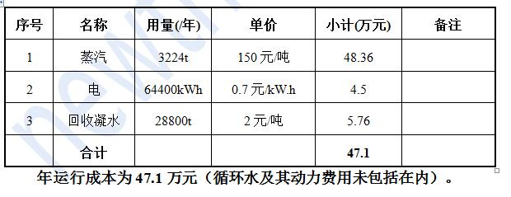

换热器内部

烟气升温系统：

邯郸温度最低月份位一月份，平均温度-2.3℃。降温后的较低温饱和湿烟气经过升温系统进行升温。根据饱和湿空气水蒸气含量随温度的变化图得知，将烟气温度提升至70℃，尾气排放满足白羽消失的条件。

本操作单元中，蒸汽在换热器内将烟气升温，同时蒸汽冷凝水回流至蒸汽凝水系统，回收利用。加热后的烟气进入排气烟囱排放。

本项目原烟气温度较低，所以升温系统热源选用蒸汽。



**4、年运行成本核算**

烟气量按喷淋塔后烟气量30000m³/h计，年运行时间按8000h计，则运行成本如下：

